**空间关联下中国地方政府债务的经济增长效应研究**

**摘要：**当前对于政府债务的经济增长效应研究基本上忽视了空间关联性这一因素， 尤其是以中国省份或县市为样本的研究，不考虑地区经济增长和地方政府债务在空间上的关联性可能会使其相关结论出现偏差。通过搜集整理中国30个省份的地方债务数据，并基于空间计量模型对地方政府债务的经济增长效应进行了实证分析。结果表明，考虑到经济增长的空间关联性之后，中国地方政府债务对于经济增长仍是具有促进作用的，但是其空间溢出效应不明显，这一基本结论也为中国地方债务相关政策的制定提供了一定的启示。

**关键词:**地方政府债务;经济增长;空间关联;空间面板模型

# 一、引言

最近几年， 我国的地方政府债务问题日益被学术界、 决策层乃至全社会所关注， 围绕着我国地方债务与经济增长的关系研究也出现了一些进展，但是相关研究基本上都忽略了空间关联性这一因素。事实上，如果基于以国家为样本个体的面板数据，空间关联性可能可以忽略， 但是如果基于一国之内的地区、 尤其是我国的各个省份或某省的各个县市为样本个体，不考虑相关变量的空间关联性而将前者的相关方法或模型直接应用于对后者的研究，鉴于中国不同地区的经济增长之间的确存在着空间关联性，其相关结论可能会有所偏差。

另一方面， 不同地区的地方政府债务规模可能也会存在空间关联性， 地方政府在以 GDP 为主要指标的晋升考核体制下存在 “登顶比赛” 式的横向竞争， 其中的税收和财政支出等竞争已经被相关研究明确识别，并且也会对经济增长产生影响。举借债务作为地方政府一种重要的经济和财政行为，很有可能也存在横向竞争或空间关联， 也会对经济增长产生影响， 因此本文将空间关联性这一因素引入到对我国地方债务与地区经济增长的关系研究中， 以期能对这一问题有更加深入的理解和更为稳健的结论。。

# 二、研究方法与数据来源

## （一）研究方法

空间计量的概念最早由Ｐａｅｌｉｎｃｋ提出，Ｃｌｉｆｆ等针对空间自回归模型发展出相应的参数估计和检验技术。人类的经济活动总是在一定的时间和空间维度上进行， 因此，经济现象不仅表现出时间上的相关，而且在空间上也表现出某种程度的相关。如果所得数据的观测值之间存在空间相关性，则彼此不能够保持独立。经典的高斯－马尔可夫假设则要求解释变量相互独立。同样，如果数据中存在空间异质性，也会违背高斯－马尔可夫假设中的误差项同方差假定。这样，直接使用标准的计量经济学方法进行估计，将产生估计偏倚，需要新的计量方法来处理这种空间相关性和空间异质性。空间计量正是为处理这些空间交互关系而发展起来的。

本研究中，首先进行探索性空间数据分析，即判断数据在空间上是否存在相关性，它整体的思路就是就是描述数据的空间分布并加以可视化，识别空间数据的异常值，检测社会和经济现象的空间集聚，以及展示数据的空间结构，提示现象之间的空间相互作用机制。其核心工作包括空间权重矩阵的构建，以及全局空间自相关、 局部空间自相关的度量与空间关联的识别等。

经过探索性空间数据分析确实发现了数据的空间相关性， 则需要采用空间计量分析。空间计量模型的构建通常有从特殊到一般和从一般到特殊的２种范式。 第一种范式的标准做法通常是从线性回归模型开始， 然后检验是否需要增加空间交互效应。第二种范式是从最一般的模型开始， 一些相对简单的模型可以嵌套其中作为一个特例。从建模的角度看，空间计量涉及的空间交互关系可以归并为３类： 因变量之间的内生交互作用，自变量之间的外生交互作用和误差项之间的交互作用。这３种交互关系或者交互效应的具体解释如下。

１） 内生的交互效应，该种效应可以描述为：单元Ａ的因变量ｙ单元Ｂ的因变量ｙ。内生交互效应通常设定为空间或者社会交互过程的均衡结果， 其中某单元的因变量是与其他单元的因变量相互决定的。例如在关于地方政府竞争的实证文献中，Ｂｒｕｅｃｋｎｅｒ指出，地方政府的税收水平及公共服务支出水平就是相互影响的。

２） 外生的交互效应， 该种效应可以描述为： 单元Ｂ的自变量ｘ→单元 Ａ 的因变量ｙ。可以考虑储蓄率的例子。根据标准的经济理论，储蓄和投资总是相等的。将全世界作为一个整体，这毫无疑问是对的。但是对于个别经济体来说， 则未必。资本可能跨境流动，因此，个别经济体的投资额并不需要等于它自身的储蓄额。因此，Ｅｒｔｕｒ等认为，一个经济体的人均收入水平很可能也依赖于相邻经济体的储蓄率。

３）误差项的交互效应，该种效应可以描述为： 单元Ａ的误差项Ｕ单元Ｂ的误差项Ｕ。误差项的交互效应没有相关的经济理论解释，可能是由于存在遗漏变量，而这些遗漏变量可能存在空间相关，或者是一些无法观测的冲击遵循某种空间模式，共同影响空间上相邻的区域。

对于这三种互动效应，存在主流的空间计量模型:空间自回归模型（SAＲ）、 空间误差模型(SEM)和空间杜宾模型(SDM)分别能够刻画第一种效应、 第三种效应以及第一种和第二种的综合效应，但是可以看出，这并不是空间互动效应的全部。LeSage和Pace提出了空间自回归混合模型(SAC)，以刻画第一种和第三种的综合效应，Gibbons和Overman提出了空间自变量滞后模型(SLX)，以单独刻画第二种效应，Elhorst明确提出了空间杜宾误差模型(SDEM)，以刻画第二种和第三种的综合效应， 并抽象出了一般化的空间嵌套模型(GNSM)，能够同时刻画三种效应。

在利用面板数据进行回归时，还需要考虑个体和时期效应以及固定效应和随机效应。个体效应控制的是时间上不变的变量，其遗漏可能导致横截面估计的偏倚；时期效应控制的是空间上不变的变量， 其遗漏可能导致时间序列估计的偏倚。在固定效应模型中，通常为每个空间单元和每个时期引入虚拟变量（当然需要避免完全多重共线性）。在随机效应模型中，μｉ和ξｔ被处理成具有零均值、 常方差及独立同分布的随机变量。

选择完模型后要利用极大似然估计进行模型的估计，看模型选取的是否恰当。LR的值越大，说明模型越恰当。

本文利用Stata进行空间数据计量的处理，主要包括莫兰全局指数的计算，局部莫兰指数散点图的绘制以及空间计量回归分析。

## （二）数据来源

数据来源：《中国统计年鉴》

本文的因变量为各个省份的经济增长，以人均实际GDP的增长率刻画，同时为了克服内生性问题，取其相对于自变量的下一年数据;地方政府债务以其当年余额与GDP的比值刻画，参照相关文献，其他自变量或者说控制变量主要包括:常住人口增长率(popu)、固定资产投资率(invt)、金融发展水平(finc)和经济开放程度(open)。各个省份历年人均 GDP 的实际增长率、常住人口增长率、固定资产投资率、金融发展水平和经济开放程度等，均来源于相应年份的《中国统计年鉴》，其中固定资产投资率采用的是投资规模与 GDP的比值，金融发展水平采用的是金融业生产总值与 GDP 的比值，经济开放程度采纳的是当地年度进出口总额(按照当年汇率折算为人民币数值) 与当年 GDP 的比值， 其中进出口额采用 “按经营单位所在地” 口径。各个省份的债务数据主要来源于我国各个省份(西藏除外)的财政厅(局)在 2014年1月发布的当地政府性债务审计结果，并将单独发布的三个计划单列市(青岛市、宁波市和厦门市)的债务数据纳入到所在省份合并计算，个别省份的缺失数据以及2011年底的数据由本文估算得到。

# 三、空间计量数据处理

## （一） 探索性空间数据分析

1.空间权重矩阵的设定

本文主要利用二元相邻空间矩阵:如果i地区与j地区有共同的边界，则为相邻地区，其矩阵元素w1，ij设为1，否则设为0，当然如果i = j，w1，ij设为0。同时，为了尽量避免空间权重矩阵设定的主观性，增强分析结果的稳健性，本文进一步考虑空间距离权重矩阵W2，该矩阵考虑两个地区之间的空间距离，如果i地区与j地区的空间距离为di，则矩阵元素w2，ij = 1/dij，如果i = j，w2，ij 设为0，本文采纳省会城市或直辖市之间的公路里程作为省份之间的空间距离dij 。

2.全局空间关联性分析

全局空间关联性分析可以衡量区域之间整体上的空间关联与空间差异程度，本文选取全局莫兰指数，全局Ｍｏｒａｎ指数是用来度量空间自相关的全局指标， 反映的是空间邻接或空间邻近的区域单元属性值的相似程度， 即测量区域单元的集聚效应，是否具有相同属性的区域单元在空间上或地理上邻近。

计算公式为：

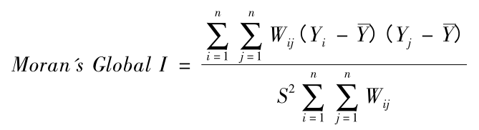

其中，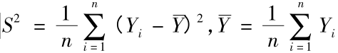 n为地区数目，Yi为第i地区的地方政府负债率，W为n×n阶矩阵，其元素Wij刻画了i地区与j地区之间的空间关系，即空间权重矩阵。莫兰指数的取值范围为［－1，1］，［－1，0) 对应着空间负相关关系，(0，1］对应着空间正相关关系，而零则意味着变量在地区之间不存在空间相关性。根据各个省份(西藏除外) 在2014 年1 月发布的当地政府性债务审计结果，其在2010年底、2012年底和2013年6月底这三个时点上的存量规模是明确的，同时个别省份在2010年底和2012年底缺失的数据以及2011年底的债务余额由本文估算得到，最后折算为负债率指标。基于上述数据以及相应的空间权重矩阵，计算得到相应的莫兰指数及其统计量和置信水平，如表 1 所示，可以看出，地方政府负债率存在正向的空间关联性，即高值与高值接近或聚集，低值与低值接近或聚集，虽然2012年底的对应P值超过了 10%，但是都在15%左右， 如果看2010年底和2013年6月底这首末两端的P值，基本都在10%的置信水平上是显著的，因此综合而言，地方政府负债率在空间上的正向关联性是可信和明确的。

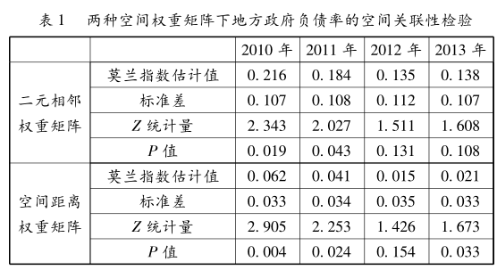

**Stata操作过程：**

1. **所用的主要命令为spatgsa，先安装findit spatgsa命令，**

**findit spatgsa click here to install**

1. **查找全国31省区(除港澳台)空间0-1权重矩阵表，将该矩阵表导入stata，进行根目录保存。**

**Cd：d/moran**

**import excel "C:\Users\lenovo\Desktop\全国31省区(除港澳台)空间0-1权重矩阵表.xls", sheet("sheet2 (2)") firstrow clear**

**save matrix1**

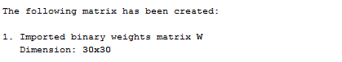

**3）对矩阵进行命名**

**spatwmat using matrix1.dta, name(W)**

**4）在同一目录下打开要计算的莫兰指数表，然后进行命令操作import excel "C:\Users\lenovo\Desktop\空间计量\莫兰指数.xlsx", sheet("Sheet1") firstrow**

**5)利用命令计算全局莫兰指数**

**spatgsa Debtavegdp, weights(W) moran**

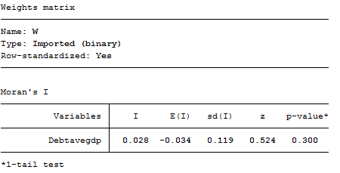

1. 局域空间关联性分析

全局空间关联性分析能够揭示出地方政府债务在整体空间上的关联性， 但是如果要进一步分析一个地区与空间临近地区的具体关联特征，即正向关联性是属

于“高高聚集”还是“低低聚集”，则需要利用局域莫兰指数进行分析。其计算公式如(2)所示

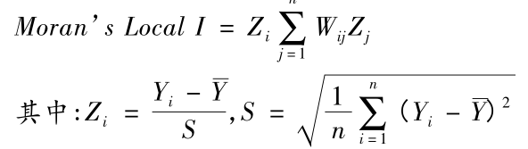

通过 Stata 软件绘制局域莫兰指数的散点图(如图2～图5所示) ① ，第一象限(HH)代表了高指标值的区域单元被高指标值的区域包围， 第二象限(LH)代表了低指标值的区域单元被高指标值的区域包围， 第三象限(LL)代表了低指标值的区域单元被低指标值的区域包围，第四象限(HL)代表了高指标值的区域单元被低指标值的区域包围，可以看出，较多省份位于第一和第三象限， 而其中的第三象限(LL)相对更多，主要是东部省份。

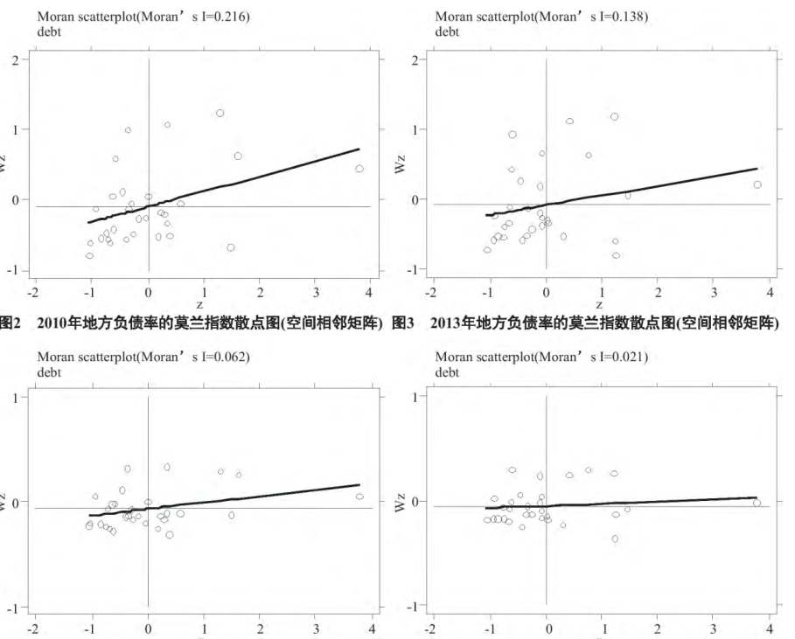

**Stata操作过程：**

**还是基于上一个空间相邻矩阵表和各省2010年的政府负债率的数据，**

**首先要计算各省各自的莫兰指数，stata的命令是spatlsa**

1. **导入计算莫兰指数的表格：**

**import excel "C:\Users\lenovo\Desktop\空间计量\莫兰指数.xlsx", sheet("Sheet1") firstrow**

1. **标准化矩阵**

**spatwmat using matrix1.dta, n(W) standardize**

1. **进行局部莫兰指数计算的命令：**

**bro**

**spatlsa Debtavegdp,weights(W)moran graph(moran) symbol(n)**

|  |  |  |  |  |  |
| --- | --- | --- | --- | --- | --- |
| 结果为：  Moran's | Ii (Debt/avegdp) |  |  |  |  |
|  |  |  |  |  |  |
| Location | Ii | E(Ii) | sd(Ii) | z | p-value* |
| 1 | -0.958 | -0.034 | 0.65300000 | -1.414 | 0.079 |
| 2 | 1.615 | -0.034 | 0.65300000 | 2.527 | 0.006 |
| 3 | 0.294 | -0.034 | 0.32000000 | 1.025 | 0.153 |
| 4 | -0.367 | -0.034 | 0.44700000 | -0.744 | 0.228 |
| 5 | 0.149 | -0.034 | 0.29400000 | 0.625 | 0.266 |
| 6 | 1.035 | -0.034 | 0.52500000 | 2.039 | 0.021 |
| 7 | 0.478 | -0.034 | 0.52500000 | 0.977 | 0.164 |
| 8 | -0.003 | -0.034 | 0.65300000 | 0.048 | 0.481 |
| 9 | -0.208 | -0.034 | 0.65300000 | -0.265 | 0.395 |
| 10 | -0.728 | -0.034 | 0.44700000 | -1.552 | 0.06 |
| 11 | 0.125 | -0.034 | 0.39300000 | 0.405 | 0.343 |
| 12 | -0.051 | -0.034 | 0.35200000 | -0.048 | 0.481 |
| 13 | 0.122 | -0.034 | 0.52500000 | 0.298 | 0.383 |
| 14 | 0.052 | -0.034 | 0.35200000 | 0.246 | 0.403 |
| 15 | -0.162 | -0.034 | 0.44700000 | -0.285 | 0.388 |
| 16 | 0.025 | -0.034 | 0.35200000 | 0.169 | 0.433 |
| 17 | -0.231 | -0.034 | 0.35200000 | -0.557 | 0.289 |
| 18 | 0.328 | -0.034 | 0.35200000 | 1.029 | 0.152 |
| 19 | 0.401 | -0.034 | 0.39300000 | 1.109 | 0.134 |
| 20 | 0.372 | -0.034 | 0.44700000 | 0.91 | 0.181 |
| 21 | 0.488 | -0.034 | 0.93800000 | 0.557 | 0.289 |
| 22 | 0.29 | -0.034 | 0.39300000 | 0.827 | 0.204 |
| 23 | -0.057 | -0.034 | 0.35200000 | -0.064 | 0.475 |
| 24 | 0.21 | -0.034 | 0.39300000 | 0.623 | 0.267 |
| 25 | -0.231 | -0.034 | 0.52500000 | -0.374 | 0.354 |
| 26 | -0.1 | -0.034 | 0.29400000 | -0.222 | 0.412 |
| 27 | -0.945 | -0.034 | 0.35200000 | -2.585 | 0.005 |
| 28 | -0.381 | -0.034 | 0.52500000 | -0.66 | 0.255 |
| 29 | 0.034 | -0.034 | 0.52500000 | 0.13 | 0.448 |
| 30 | -0.768 | -0.034 | 0.65300000 | -1.124 | 0.131 |
|  |  |  |  |  |  |
| *1-tail | test |  |  |  |  |

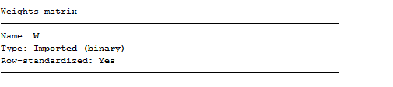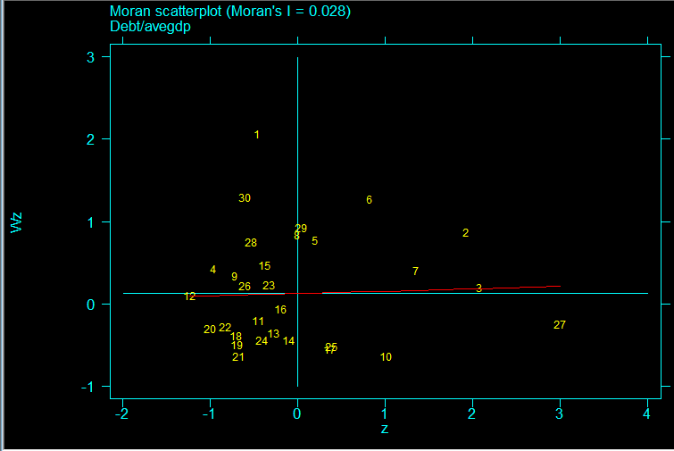

## （二）空间互动效应与空间计量模型的设定

相对于传统的计量模型，空间计量模型最大的特点是在分析经济行为或指标时考虑了处于不同空间的个体之间的关联性， 而不是假定其在空间上是独立不相关的或者不考虑空间因素。对于地方政府债务而言， 由于地区之间的横向竞争以及空间相邻或远近关系的存在，导致其在空间格局上并不是独立随机的， 而是具有一定的空间分布特征，全局和局域莫兰指数的计算结果也识别出了其空间关联性。同时，作为本文因变量的我国地区经济增长在空间上也具有关联性基本是相关研究的共识，因此自然延伸的问题是，地方政府债务在空间上的关联性与地区经济增长的空间关联性有没有关系，不考虑经济增长的空间关联性而进行的地方政府债务经济增长效应研究是不是合理。要对这些问题进行解答，需要进一步地去分析和辨识相应经济指标产生空间关联性的内在逻辑和具体机制。

具体到本文所研究的地方政府债务与经济增长的关系问题，首先要考虑地方债务是否有空间溢出效应，其对应SLX模型，其次考虑到经济增长的溢出效应或空间关联，其对应SDM模型，最后考虑到误差项的空间关联，则与SDEM模型相对应。需要说明的是，与一般的SDM和SDEM有所不同的是，本文仅将地方政府债务这一自变量而不是所有自变量进行空间滞后处理，而如果其他自变量具有空间效应， 将反映在模型误差项的空间关联上

## （三） 地方政府债务经济增长效应的空间计量分析

1.模型变量与统计性描述

本文的因变量为各个省份的经济增长，以人均实际GDP的增长率刻画，同时为了克服内生性问题，取其相对于自变量的下一年数据;地方政府债务以其当年余额与GDP的比值刻画，参照相关文献，其他自变量或者说控制变量主要包括:常住人口增长率(popu)、固定资产投资率(invt)、金融发展水平(finc)和经济开放程度(open)。各个省份历年人均 GDP 的实际增长率、常住人口增长率、固定资产投资率、金融发展水平和经济开放程度等，均来源于相应年份的《中国统计年鉴》，其中固定资产投资率采用的是投资规模与 GDP的比值，金融发展水平采用的是金融业生产总值与 GDP 的比值，经济开放程度采纳的是当地年度进出口总额(按照当年汇率折算为人民币数值) 与当年 GDP 的比值， 其中进出口额采用 “按经营单位所在地” 口径。各个省份的债务数据主要来源于我国各个省份(西藏除外)的财政厅(局)在 2014年1月发布的当地政府性债务审计结果，并将单独发布的三个计划单列市(青岛市、宁波市和厦门市)的债务数据纳入到所在省份合并计算，个别省份的缺失数据以及2011年底的数据由本文估算得到。综合

所有变量，其描述性统计量如表 2 所示。

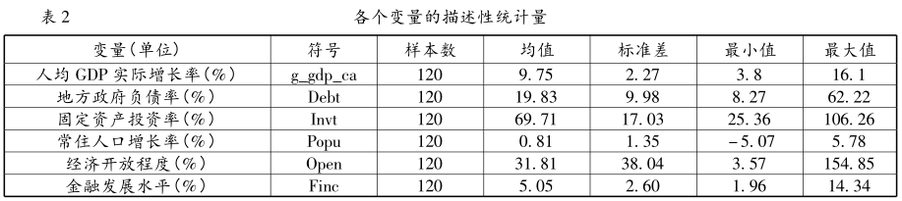

1. 模型的估计方法与结果分析

**Stata操作：**

1. **将变量表导入至stata**

**import excel "C:\Users\lenovo\Desktop\空间计量\回归变量表.xlsx", sheet("Sheet1") firstrow**

1. **进行描述性统计**

**sum ggdpac Debt Invt Popu Open**

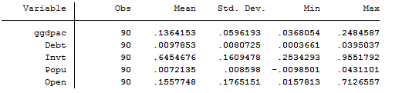

在空间计量模型中由于存在空间滞后因变量和空间滞后误差项， 其分别违背了传统计量模型中解释变量严格外生和残差项独立同分布的假定， 如果利用最小二乘法来进行估计，估计系数是有偏的和不一致的，在 MATLAB 软件的空间计量工具包中，一般利用极大似然估计法(MLE)来进行估计。本文的 MATLAB 空间计量工具包来自于 J. Paul Elhorst 在格罗宁根大学的个人主页 (http:/ /www. regroningen. nl/elhorst/software. shtml)， 并且参照了其在《空间计量经济学:从截面数据到空间面板》 (Spatial Econometrics: From Cross － Sectional Data to Spatial Panels)一书中的相应说明。

在对面板模型进行回归估计之前， 首先要明确考虑其个体效应和时间效应，并确定是固定效应还是随机效应，本文认为，30个省份实际上代表了中国省份的总体样本，因此并不需要通过特定个体特征来推断总体特征，根据Elhorst的研究，在这种情况下，固定效应是比随机效应更好的选择。在明确了固定效应的基础上，本文进一步考虑个体固定效应和时间固定效应的选择，利用极大似然比(LＲ)进行检验，结果显示，个体固定效应与时间固定效应的LＲ统计量分别为118. 98 和83. 69，对应的P值均小于1%，因此本文采纳同时考虑个体和时间的双固定效应模型，估计结果如表3所示。

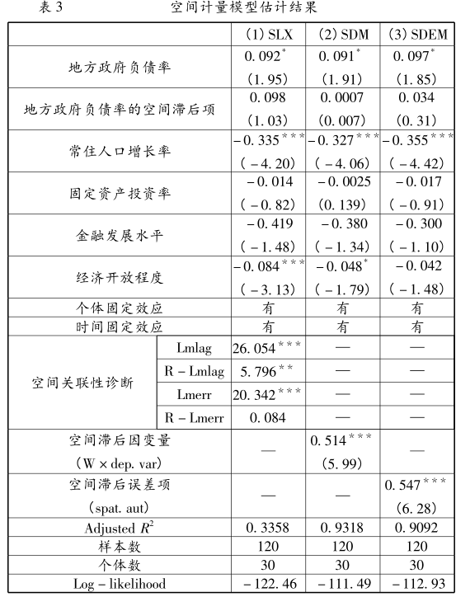需要说明的是，本文已经将地方政府负债率的空间滞后项作为自变量放入了表 3 列(1)所对应的模型中，因此列(1)实际上对应的是SLX模型，其主要目的在于刻画地方债务对于其他地区经济增长的溢出效应。通过进一步地进行拉格朗日乘数Lmlag、 Lmerr及其稳健形式(Ｒ－Lmlag、Ｒ－Lmerr)的空间关联性检验，可以看出该模型并没有刻画出全部空间效应。根据Anselin等提出的判断标准， Lmlag统计量为26. 054，在1%的置信水平上是显著的，而Lmerr统计量为20. 342， 也在1%的置信水平上是显著的，进一步分析Ｒ－Lmlag和Ｒ－Lmerr统计量，前者为5. 796，在5%的置信水平上显著，而后者为0. 084，在统计上并不显著。如果依据LM检验的判断标准，本文倾向于选择SDM 模型。但是，LeSage 和Pace认为上述逻辑思路或判断依据是存在局限性的，其只能限定在SAＲ和SEM之间进行判断选择，如果模型既不是SAＲ，也不是SEM，而是更为复杂的空间模型， 那么需要利用LＲ检验和Wald 检验。本文进一步地做了LＲ检验和Wald检验， 结果显示， SAＲ模型的Wald统计量为10. 30，LＲ统计量为13. 72，SEM模型的 Wald 统计量为12. 36，LＲ统计量为16. 73，在1%的置信水平上，两个模型基本都不能拒绝， 因此本文同时考虑SDM和SDEM模型。估计结果显示，无论是基SDM模型还是SDEM模型，地方政府债务对于地区经济增长都存在正向的促进作用， 这种促进作用在分别剔除了空间滞后因变量的内生互动效应(0. 514，1%的置信水平下显著)和空间滞后误差项的冲击效应(0. 547，1%的置信水平下显著)之后仍是显著的。但是另一方面，地方债务对于经济增长的空间溢出效应并不明显， 如果不考虑因变量和误差项的空间关联效应，其估计值为0. 098，虽然在10%的置信水平下不显著，但是数值较大不能轻易忽略，而进一步考虑到经济增长自身的空间关联性并将这一因素剔除之后，外溢效应估计值明显降低，其对应的统计量和置信度也明显下降，说明地方债务的经济增长效应主要存在于省份之内。







1. 稳健性分析其外溢效应的系数

**STATA操作：**

1. **首先下一个非官方命令xsmle: net install xsmle;**
2. **然后第一步仍然是导入矩阵，这一点可以参考之前的操作，但就不赘述了，本质是一样的：spatwmat using matrix1.dta,name(W)**
3. **Xtset year city**
4. **Xsmle ggdpac Debt Invt Popu Open,emat(W) model(sem) robust nolog noeffects**
5. **Help xlme**

对于空间计量模型的回归估计，为确认其稳健性，有两个问题是需要考虑和处理的，一个是内生性，第二个是空间权重矩阵的设定。虽然 MLE 方法可以部分克服内生性，但是其主要是针对于因变量的空间滞后项所带来的内生性，对于其他自变量的内生性问题，不能很好地解决，对于这一问题，本文明确地将地区经济增长的未来一期数据作为因变量，可以在一定程度上克服内生性问题。对于空间权重矩阵的预先设定，尚没有很好的方法进行替代或完善，本文利用空间距离矩阵替代二元相邻矩阵进行重新估计，结果如表 4 所示，可以看出，基本与表3是一致的， 因此相应结论是稳健可信的.

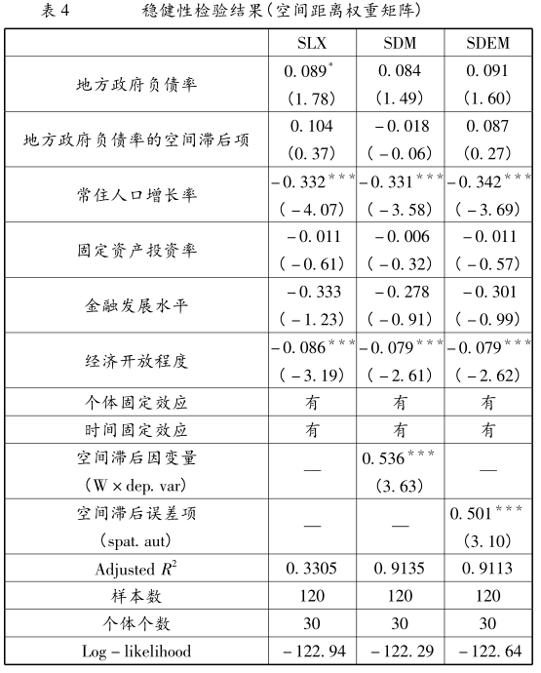

# 四、结论与趋势展望

以我国30个省份为样本，通过构建空间面板模型分析了政府债务对于经济增长的影响，结果表明，地方政府债务对于地区经济增长是存在促进作用的，但是其对经济增长的溢出效应并不明显，因此从经济增长角度而言，地方政府债务仍具有进一步扩张的空间。地方债务的经济增长效应在很大程度上与其支出投向有很大关系， 其在市政、交通运输等基础设施领域形成了大量的有效资产，对经济增长具有长期的影响。但是，对经济增长具有促进作用并不等于地方债务规模可以继续扩张下去，因为经济增长效应只是一方面，需要考虑的另一方面是债务扩张所造成的赤字攀升和偿债压力，虽然大部分地方债务投资形成了有效资产， 但是其很大一部分是公益性的，即使部分资产具有一定的收益，但是其投资回报周期往往很长， 这与地方债务相对较短的期限结构并不匹配。正是这种期限错配， 导致了当前我国地方政府的偿债压力， 一个明显的印证就是地方债务置换计划。因此， 对地方债务的治理要综合考虑各方因素并制定出相应的综合措施。首先，要进一步优化地方政府债务的期限结构。国务院已经明确， 将利用3年左右的时间将 2014年底的地方政府债务存量全部置换为规范的地方债券， 债务置换不仅可以大幅降低利息， 更为重要的是可以有效拉长还款期限， 当前置换债券的期限主要是3年、5年、7年和10年，未来置换债券应该更多地考虑7 年期和10 年期，并且可以适时推出15～20年的长期地方债券。

其次，提前化解债务违约可能带来的财政和金融风险从而避免对经济增长的冲击。债务置换化解了地方政府短期的违约风险，但是实际上，地方政府仍然面临着不小的利息偿还压力，并且随着债务本金的逐步到期，地方政府的可偿债财力不一定能够完全覆盖到期债务，如果不对其偿债责任严格要求，到时可能会出现系统性违约的风险。因此，要将地方政府偿还和化解债务情况列入考核评价体系， 督促其制定明确的还债计划并严格贯彻实施。

最后，要更加注重地方债务支出投向的供给效应。地方政府举借债务，更多地是基于需求管理的思路去拉动短期经济增长，但是从长期来看，政府债务对于经济增长的促进作用关键在于其供给效应，我国地方债务投向主要是生产性投资， 因此更需要充分发挥其供给效应，同时应明确定位于弥补市场机制的失灵或缺陷， 集中于非竞争性或公益性的基础设施领域，而市场性或盈利性的投资主要由私人资本或通过PPP完成，这样可以有效减少对市场配置资源作用的扭曲，同时适应 “供给侧改革”的宏观经济政策新思路。

**参考文献**

［ 1］ 朱文蔚． 中国地方政府性债务与区域经济增长的非线性关系研究［ J］ ． 财经论丛， 2014， (12):24 －30．

［ 2］ 邱栎桦， 伏润民， 李帆． 经济增长视角下的政府债务适度规模研究— — —基于中国西部 D 省的县级面板

数据分析［ J］ ． 南开经济研究， 2015， (1):13 －31．

［ 3］ 吴玉鸣． 县域经济增长集聚与差异:空间计量经济实证分析［ J］ ． 世界经济文汇， 2007， (2):37 －57．

［ 4］ 潘文卿． 中国的区域关联与经济增长的空间溢出效应［ J］ ． 经济研究， 2012， (1):54 －65．

［ 5］ 熊灵， 魏伟， 杨勇． 贸易开放对中国区域增长的空间效应研究:1987 －2009［ J］ ． 经济学(季刊)， 2012， 11

(3):1037 －1058．

［ 6］ 张军， 范子英， 方红生． 登顶比赛:理解中国经济发展的机制［ M］ ． 北京:北京大学出版社， 2015．

［ 7］ 卢洪友， 龚锋． 政府竞争、 攀比效应与预算支出受益外溢［ J］ ． 管理世界， 2007， (8):12 －21．

［ 8］ 李涛， 周业安． 中国地方政府间支出竞争研究— — —基于中国省级面板数据的经验证据［ J］ ． 管理世界，

2009， (2):12 －21．

［ 9］ 郭杰， 李涛． 中国地方政府间税收竞争研究— — —基于中国省级面板数据的经验证据［ J］ ． 管理世界，

2009， (11):53 －64．

［ 10］ 贾俊雪， 郭庆旺， 高力． 中央财政转移支付、 激励效应与地区间财政支出竞争［ J］ ． 财贸经济， 2010，(11):52 －57．

［ 11］ 龙小宁， 朱艳丽， 蔡伟贤， 李少民． 基于空间计量模型的中国县级政府间税收竞争的实证分析［ J］ ． 经

济研究， 2014， (8):41 －53．

［ 12］ 殷德生， 唐海燕， 毕玉江． 地方财政支出跨境溢出效应的估计及其对区域一体化的影响— — —基于长江

三角洲城市群的实证研究［ J］ ． 财经研究， 2014， (3):17 －29．

［ 13］ 唐沿源． 转移支付与地方财政支出竞争— — —激励效应及中国经验的检验［ J］ ． 云南财经大学学报，

2015， (3):50 －61．

［ 14］ 李永友． 转移支付与地方政府间财政竞争［ J］ ． 中国社会科学， 2015， (10):114 －133．

［ 15］ 沈坤荣， 付文林． 税收竞争、 地区博弈及其增长绩效［ J］ ． 经济研究， 2006， (6):16 －26．

［ 16］ 李涛， 周业安． 财政分权视角下的支出竞争和中国经济增长:基于中国省级面板数据的经验研究［ J］ ．

世界经济， 2008， (11):3 －15．

［ 17］ 李涛， 黄纯纯， 周业安． 税收、 税收竞争与中国经济增长［ J］ ． 世界经济， 2011， (4):22 －41．

［ 18］ 王宝顺， 刘京焕． 地方政府公共支出空间外溢效应对区域经济增长的影响［ J］ ． 现代财经， 2011， (10):

61 －69．

［ 19］ 林建浩． 中国地方政府财政竞争的经济增长效应［ J］ ． 经济管理， 2011， (4):10 －15．

［ 20］ 虞义华． 空间计量经济学理论及其在中国的实践应用［ M］ ． 北京:经济科学出版社， 2015:15．

［ 21］ Elhorst， J． Paul， Spatial Econometrics: From Cross － Sectional Data to Spatial Panels［ M］ ． Springer， 2014．

［ 22］ LeSage JP，Pace ＲK，Introduction to Spatial Econometrics［ M］ ． Taylor and Francis Group， 2009．

［ 23］ Gibbons，S． ，Overman，H． G． ，Mostly Pointless Spatial Econometrics? ［ J］ ． Journal of Ｒegional Science，

2012， 52(2):172 – 191．

［ 24］ 周业安， 章泉． 财政分权、 经济增长和波动［ J］ ． 管理世界， 2008， (3):6 －15．

［ 25］ 程丹宇， 龚六堂． 政府债务对经济增长的影响及作用渠道［ J］ ． 数量经济技术经济研究，2014， (12):

22 －37， 141．

［ 26］ Elhorst，J． Paul，Specification and Estimation of Spatial Panel Data Models［ J］ ． International Ｒegional Sci-

ences Ｒeview， 2003， 26(3):244 －268．

［ 27］ Anselin，Luc，Bera，Anil K． ，Florax，Ｒaymond，Yoon，Mann J． ，Simple Diagnostic Tests for Spatial De-

pendence［ J］ ． Ｒegional Science and Urban Economics， 1996， 26(1):77 －104．